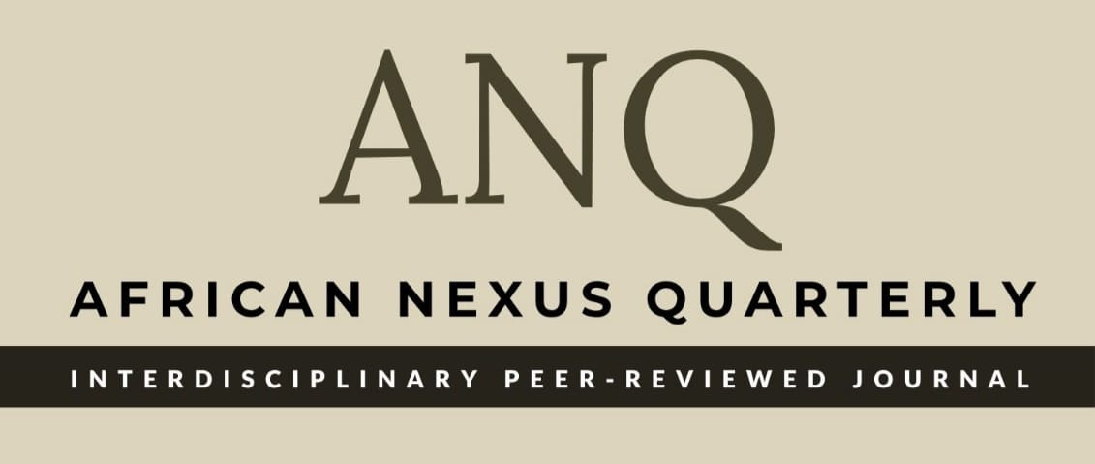

African Nexus Quarterly

Manuscript Preparation Guidelines for Authors

All submissions to our journal must be prepared in accordance with APA 7 (American Psychological Association, 7th Edition) standards. Authors are expected to ensure that their work meets the following technical standards before uploading it to the system.

1. General Page Layout

• Paper Size: Must be standard A4 size.

• Margins: A margin of 2.54 cm (1 inch) should be left on all sides of the page (top, bottom, right, left).

• Font Type and Size: Standard fonts with high readability should be preferred. Times New Roman (12 pt),

• Line Spacing: The entire text (including abstract, references, and tables) should be double-spaced.

• Alignment and Indentation: Text should be left-aligned; the right margin should not be aligned (it should be left ragged). The first line of each paragraph should be indented 1.27 cm (0.5 inches).

2. Başlık Sayfası (Title Page)

• Page Number: Must start with 1 in the upper right corner.

• Article Title: Should be centered, bold, and capitalized, approximately 3-4 lines below the top of the page.

• Author Information: After the title, leave one line blank and add the authors' names, affiliations, and contact information (Corresponding Author).

• Running Head: It should appear in the upper left corner of all pages, in all capital letters (maximum 50 characters).

3. Özet (Abstract) ve Anahtar Kelimeler (Keywords)

• Abstract: Should be on the second page. The heading “Summary” should be centered and bold. The summary text should be indented (block) and generally between 100-150 words.

• Keywords: Immediately below the summary, indented one line, “Keywords:” should be added, separated by semicolons.

4. Başlık Düzenleri (Headings)
Table1
APA 7, Metin İçi Hiyerarşiyi Belirlemek İçin 5 Seviyeli Bir Başlık Sistemi Kullanır
Seviye | Format
1. Seviye | Ortalanmış, Kalın, Her Kelime Büyük Harfle Başlar
2. Seviye | Sola Yaslı, Kalın, Her Kelime Büyük Harfle Başlar
3. Seviye | Sola Yaslı, Kalın-İtalik, Her Kelime Büyük Harfle Başlar
4. Seviye | Girintili, Kalın, Her Kelime Büyük Harfle Başlar, Nokta ile Biter. (Metin aynı satırda devam eder)
5. Seviye | Girintili, Kalın-İtalik, Her Kelime Büyük Harfle Başlar, Nokta ile Biter. (Metin aynı satırda devam eder)

5. Metin İçi Atıflar (In-Text Citations)
- Single Author: (Yılmaz, 2023)
- Two Authors: (Demir & Kaya, 2022)
- Three or More Authors: (Çelik vd.., 2021) veya (Çelik et al., 2021)
- Direct Quotes: Alıntı 40 kelimeden az ise tırnak içinde verilmeli ve sayfa numarası belirtilmelidir: (Aydın, 2020, s. 45).

6. Kaynakça (References)
- Kaynakça yeni bir sayfada başlamalı, "Kaynakça" başlığı ortalanmış ve kalın olmalıdır.
- Asılı girinti (hanging indent) kullanılmalıdır (ilk satır solda, sonraki satırlar 1,27 cm içeride).
- DOI numaraları URL formatında verilmelidir: https://doi.org/10.xxxx/xxxx.

Examples of In-Text Citation

Single-authored sources within the text should be cited as follows:.
Aytaç (2018) or (Aytaç, 2018)

When citing sources with two authors in the text, the & symbol should be used instead of the “and” conjunction in parentheses
(Oplatka & Arar, 2016)

- Whether the text is written in English or Turkish, the ampersand (&) should be used in parenthetical references.
(Oplatka & Arar, 2016) or Oplatka ve Arar (2012) [Metin Türkçe ise], Oplatka and Arar (2016) [Metin İngilizce ise]
(Turan & Şişman, 2013) or Turan ve Şişman (2013) [Metin Türkçe ise], Turan and Şişman (2013) [Metin İngilizce ise]

- In the text, when citing sources with more than two authors, the surname of the first author should be given, and the other authors should be abbreviated as “et al.” in English texts and “vd.” in Turkish texts.
(Gümüş et al., 2020) [Metin İngilizce ise], (Gümüş vd., 2020) [Metin Türkçe ise] ya da Gümüş vd. (2020) [Metin Türkçe ise], Gümüş et al. (2020) [Metin İngilizce ise]

- Multiple sources provided in parentheses at the end of a sentence within the text should be listed in alphabetical order, separated by semicolons (;).
(Balcı & Apaydın, 2009; Bellibaş & Gümüş, 2019; Gümüş et al., 2020; Turan et al., 2014, 2016; Yılmaz, 2018). [Metin İngilizce ise]
(Balcı & Apaydın, 2009; Bellibaş & Gümüş, 2019; Gümüş vd., 2020; Turan vd., 2014, 2016; Yılmaz, 2018). [Metin Türkçe ise]

- The use of quotations within the text should be as follows.
(Rabbitt, 1982’den akt. Lyon vd., 2014, s.11-15) or Rabbitt, 1982 kelime kelime … (akt. Lyon vd., 2014) [Metin Türkçe ise]
(Rabbitt, 1982 as cited in Lyon vd., 2014, s.11-15) or Rabbitt, 1982 kelime kelime … (as cited Lyon in et al., 2014) [Metin İngilizce ise]

- A In-text citations to multiple sources by the same author should be indicated as follows.
(Hofstede, 1980, 2001) or Hofstede (1980, 2001)
- Abbreviations in in-text citations are made as follows.
(Millî Eğitim Bakanlığı [MEB], 2023), sonraki atıflarda MEB (2023) [Metin Türkçe ise]
(Ministry of National Education [MoNE], 2023), MoNE (2023) [Metin İngilizce ise]
- Sources from the same author in the same year should be cited in the text as follows.
(MEB, 2023a, 2023b) or MEB (2023a, 2023b) [Metin Türkçe ise]
(MoNE, 2023a, 2023b) ya da MoNE (2023a, 2023b) [Metin İngilizce ise]
- When citing sources within the text, if the page information of the source is to be provided, it should be displayed as follows.
(Potts, 2011, ss. 324-3311) [Metin Türkçe ise], (Potts, 2011, pp. 324-331) [Metin İngilizce ise] ya da Potts (ss. 324-3311) [Metin Türkçe ise], Poots (ss. 324-3311) [Metin İngilizce ise]
(Creswell, 2012, s. 341) [Metin Türkçe ise], (Creswell, 2012, p. 341) [Metin İngilizce ise] ya da Creswell vd. (2012, s. 341) [Metin Türkçe ise], Creswell et al. (2012, p. 341) [Metin İngilizce ise]
- In text references to book chapters, only the last name of the chapter author or authors should be included.
- References to translated texts should be made as follows. The first date indicates the date the text was translated, while the second date indicates the publication date of the original text.
(DeVellis, 2012/2014) or DeVellis (2012/2014)
(Walker, 2023) or Walker (2023)

References Examples
If the articles have a DOI number, it must be included.

Eacott, S., & Evers, C. (2015). New frontiers in educational leadership, management and management theory. Educational Philosophy and Theory, 47(4), 307–311. https://doi.org/10.1080/00131857.2014.977530

Conferences and Symposiums, Papers
Çetin, S., & Yalçın, O. (2020, Eylül 16-19). Geniş ölçekli sınavların ölçme ve değerlendirme süreçlerinin görme engelli bireyler açısından incelenmesi [Sözlü bildiri]. Uluslararası Pegem Eğitim Kongresi, Türkiye.
Thissen, D., & Thissen-Roe, A. (2019, July 15-19). Factor score estimation from the perspective of item response theory [Paper presentation]. International Meeting of the Psychometric Society, Santiago de Chile.
Karadağ, E., & Öney, A. (2006, Eylül). Okul yöneticilerinin stres düzeylerinin öğretmenlerinin stres düzeylerine etkisinin incelenmesi. 14. Ulusal Psikoloji Kongresi’nde sunulan bildiri. Hacettepe Üniversitesi Psikoloji Bölümü, Ankara.

Books

Balcı, A. (2014). Etkili okul ve okul geliştirme. Pegem Akademi.
Ward, A. (2004). Attention: A Neuropsychological Perspective. Psychology Press.
Yazıcıoğlu, Y., & Erdoğan, S. (2014). SPSS uygulamalı bilimsel araştırma yöntemleri (4. Baskı). Detay Yayıncılık.

Edited Book
Aydemir, Ö., & Köroğlu, E. (Ed.). (2009). Psikiyatride kullanılan klinik ölçekler (4. Baskı). HYB Basım Yayın.
Stuss, D. T., & Knight, R. T. (Eds). (2002). Principles of frontal lobefunctions. Oxford University Press.

Translated Book
Solso, R. L., Maclin, M. K., & Maclin, O. H. (2009). Bilişsel psikoloji (2. Baskı). (A. Ayçiçeği-Dinn, Çev.). Kitabevi (Orijinal eserin basım tarihi 2004, 7. Baskı)

Edited Book Section
Posner, M. I. (1995). Attention in cognitive neuroscience: An overview. In M. S. Gazzaniga (Ed.), The cognitive neurosciences (pp. 615-624). The MIT Press.
Özkan Ceylan, A., & Bekçi, B. (2012). Algı. N. Güngör Ergan, B. Şahin Kütük & R. Coştur (Ed), Davranış bilimleri (s. 33- 53) içinde. Siyasal Kitabevi.

Report
Dwyer, E. E. (1993). Attitude scale construction: A review of the literature (Report No. ED359201). ERIC. https://eric.ed.gov/?id=ED359201
Millî Eğitim Bakanlığı (MEB). (2017a). Akademik becerilerin izlenmesi ve değerlendirilmesi (ABİDE) 2016 8. sınıflar raporu. https://odsgm.meb.gov.tr/meb_iys_dosyalar/2017_11/30114819_iY-web-v6.pdf
Millî Eğitim Bakanlığı (MEB). (2017b). İzleme değerlendirme raporu 2016. http://odsgm.meb.gov.tr/meb_iys_dosyalar/2017_06/23161120_2016_izleme_degYerlendirme_raporu.pdf
Millî Eğitim Bakanlığı (MEB). (2019). PISA 2018 Türkiye ön raporu (Rapor No. 10). http://www.meb.gov.tr/meb_iys_dosyalar/2019_12/03105347_PISA_2018_Turkiye_On_Raporu.pdf

Unpublished Thesis

Batır, B. (2007). İkinci Meşrutiyet’ten Tevhid-i Tedrisat’a Türkiye’de ilköğretim (1908–1924) [Yayınlanmamış Doktora Tezi]. İstanbul Üniversitesi.

Published and Thesis Accessed from a Database
Zorlu, K. (2009). İşletmelerin demokratik yönetim sürecinde karşılaştığı sorunlar ve bir uygulama [Doktora Tezi, Kırıkkale Üniversitesi]. YÖK Tez Merkezi. https://tez.yok.gov.tr/UlusalTezMerkezi/
He, Y. (2011). Evaluating equating properties for mixed-format tests [Doctoral dissertation, University of IOWA]. https://ir.uiowa.edu/etd/981/

Software
R Development Core Team. (2018). R: A language and environment for statistical computing (version 3.5.2) [Computer software]. R Foundation for Statistical Computing.
SAS Instutite. (2015). Statistical analysis software (version 9.4) [Computer software]. SAS Institute.

Code of Ethics
Türk Psikologlar Derneği. (2004). Türk psikologlar derneği etik yönetmeliği. https://www.psikolog.org.tr/tr/files/folder/etikyonetmeligi-x389.pdf
MEB (2021). Millî Eğitim Bakanlığına bağlı eğitim kurumlarına yönetici seçme ve görevlendirme yönetmeliği. Resmî Gazete, 5 Şubat 2021, sy. 31386.

